Установи дома пожарный извещатель – защити себя и своих близких!
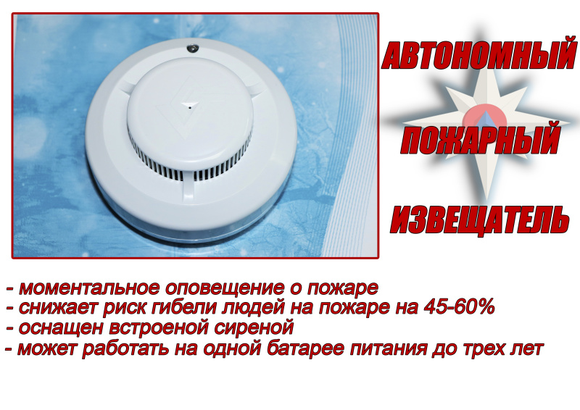
Автономные пожарные изещатели выделяются среди средств активной защиты от огня, поскольку могут реагировать на дым на ранней стадии возгорания и способны звуковым сигналом тревоги своевременно предупредить жителей об угрозе пожара.
Принцип работы таких извещателей направлен на определение частиц дыма в воздухе. При срабатывании детектора дыма извещатель издает громкий пронзительный звук, способный разбудить спящего человека и привлечь внимание окружающих.
Монтаж автономных пожарных извещателей осуществляется в основном в жилых комнатах, коридорах, а также в тех помещениях, где может произойти возгорание. Они устанавливаются на потолок помещения, либо на стену под потолком на расстояние, указанное в паспорте на извещатель. И очень важно то, что автономные извещатели рассчитаны на круглосуточную непрерывную работу.
Чтобы избежать пожаров в Вашем доме, помните и соблюдайте основные правила пожарной безопасности:
• при использовании отопительных приборов запрещено пользоваться электропроводкой с поврежденной изоляцией;
• не устанавливайте электронагревательные приборы вблизи легковоспламеняющихся предметов;
• не забывайте, уходя из дома, выключать все электронагревательные приборы;
• не применяйте для розжига печей бензин, керосин, и другие легковоспламеняющиеся жидкости;
• следите за расстоянием от топочного отверстия печи до мебели, постелей и других сгораемых приборов;
• не забывайте очищать от сажи дымоходы перед началом отопительного сезона и через каждые три месяца в течение всего отопительного сезона;
• не пользуйтесь печами, имеющими трещины, неисправные дверцы, недостаточные разделки от дымоходов до деревянных конструкций стен, перегородок перекрытий.
Не забывайте: для отвода дыма следует применять строго вертикальные дымовые трубы без уступов.
Не допускайте одновременного включения в электросеть нескольких мощных потребителей электроэнергии, вызывающих перегрузку электросети.
Серьезную опасность представляет использование нестандартных самодельных отопительных приборов.
Следите за исправностью всех электробытовых приборов!
Недопустимо оставлять включенными газовые приборы без присмотра!
При наличии запаха газа в квартире запрещено включать электроосвещение, зажигать спички, курить, применять открытый огонь. В этом случае необходимо немедленно вызвать аварийную службу газа и до ее прибытия тщательно проветрить помещения.
В случае пожара или появления дыма немедленно сообщите по телефону 01 или 112, указав точный адрес. До прибытия пожарной охраны примите меры по эвакуации людей и имущества.
Помните! Безусловное выполнение противопожарных мероприятий исключит опасность пожара в вашем доме!

Территориальный отдел надзорной деятельности
и профилактической работы по Улаганскому и Кош-Агачскому районам
УНДиПР ГУ МЧС России по Республике Алтай

